JSheel工具是Java1.9之后提供的一种交互式编程环境。

（早期，Java并不提供这种环境，主要原因是因为其认为自己是一门专业的开发语言，不应该提供这样的简化的玩具模型）

使用Jshell直接在cmd中输入Jshell即可启动。

Jshell相当于一个主类的main方法，

你可以直接输入一些表达式、字符串等并进行计算

但是它会标明一个操作次数（或者叫输出的变量名编号）

例如：

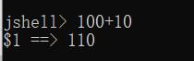

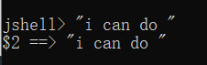

你也可以直接在其中编写代码，然后执行：

例如：



(!!!!!!!!!!注意：从上面可以看出，如果你输入的没有输出代码，jshell会自动将其输出，但是它会表明一个标号，如果是正常代码，它就直接执行)

为了简化编写操作：

Jshell可以打开文件并执行（它可以直接执行文件中代码）：

/poen 绝对路径

Jshell退出命令：

/exit

这东西用处不大